**STATUS–A 2-8**

Повторитель аналогового сигнала (2 входа, 8 выходов).

**Назначение**

Устройство предназначено для повторения, преобразования и размножения аналоговых сигналов с напряжением 0-10В, так и с током 0-20мА . Так же может применятся в качестве защиты аналогового входа и фильтра помех на сигнальной линии.

**Конструкцией устройства предусмотрено**

* Клеммы для подключения питания (+24,GND)
* Клеммы для подключения входных сигналов (IN1 , IN2)
* Клеммы для подключения выходных сигналов (OUT11, OUT12, OUT13, OUT14, OUT25, OUT26, OUT27, OUT28)
* «группа DIP переключателей» настройки выходов 1-8 (SW1)
* «группа DIP переключателей» настройки входов 1-2 (SW2)
* Светодиодная индикация наличия питания

Подробнее см. Рис.1 Внешний вид , Рис.2 Рекомендуемая схема подключения для размножения токового сигнала ,Рис.3 Рекомендуемая схема подключения для преобразования сигнала 0(4)-20 мА в сигнал 0(2)-10 В. Рис.4 Рекомендуемая схема подключения с параллельно соединенными входами и входным сигналом 0(4)-20 мА

**Технические характеристики**

|  |  |  |
| --- | --- | --- |
| Напряжение питания | 24 | В |
| Потребляемая мощность | 1,6-7,2 | Вт |
| Диапазон входных значений | 0-10 | В |
| Диапазон выходных значений | 0-10 | В |
| Диапазон входных значений | 0-20 | мА |
| Диапазон выходных значений | 0-20 | мА |
| Точность преобразований | 2 | % |
| С Винтовыми клеммами | Да |  |
| Максимальный момент затяжки | 0,2 | Нм |
| Максимальное сечение кабеля | 2 | мм2 |
| Исполнение | на DIN рейку |  |
| Ширина | 17,5 | мм |
| Высота | 91 | мм |
| Глубина | 112 | мм |
| Вес | 84 | грамм |
| Температура хранения | 0-30 | °С |
| Температура эксплуатации | 0-45 | °С |

**Описание настроек устройства**

Настройка **входов** осуществляется «группой DIP переключателей» (**SW2** ).

Если на **первый** **вход** устройства (**IN1**) необходимо подавать токовый сигнал **0-20 мА**

то необходимо **установить переключатель 1** в положение **ON**

Если на **второй** **вход** устройства (**IN2**) необходимо подавать токовый сигнал **0-20 мА**

то необходимо **установить переключатель 2** в положение **ON**

Если на **первый** **вход** устройства (**IN1**) необходимо подавать сигнал напряжения **0-10 В**

то необходимо **установить переключатель 1** в положение **OFF**

Если на **второй** **вход** устройства (**IN2**) необходимо подавать сигнал напряжения **0-10 В**

то необходимо **установить переключатель 2** в положение **OFF**

Настройка **выходов** осуществляется «группой DIP переключателей» (**SW1** ).

Если с **первого выхода первого канала** устройства **(OUT11)** необходимо получить токовый сигнал **0-20 мА** то необходимо **установить переключатель 1** в положение **OFF**

Если с **второго выхода первого канала** устройства **(OUT12)** необходимо получить токовый сигнал **0-20 мА** то необходимо **установить переключатель 2** в положение **OFF**

Если с **третьего выхода первого канала** устройства **(OUT13)** необходимо получить токовый сигнал **0-20 мА** то необходимо **установить переключатель 3** в положение **OFF**

Если с **четвертого выхода первого канала** устройства **(OUT14)** необходимо получить токовый сигнал **0-20 мА** то необходимо **установить переключатель 4** в положение **OFF**

Если с **первого выхода второго канала** устройства **(OUT25)** необходимо получить токовый сигнал **0-20 мА** то необходимо **установить переключатель 1** в положение **OFF**

Если с **второго выхода второго канала** устройства **(OUT26)** необходимо получить токовый сигнал **0-20 мА** то необходимо **установить переключатель 2** в положение **OFF**

Если с **третьего выхода второго канала** устройства **(OUT27)** необходимо получить токовый сигнал **0-20 мА** то необходимо **установить переключатель 3** в положение **OFF**

Если с **четвертого выхода второго канала** устройства **(OUT28)** необходимо получить токовый сигнал **0-20 мА** то необходимо **установить переключатель 4** в положение **OFF**

Если с **первого выхода первого канала** устройства **(OUT11)** необходимо получить сигнал напряжения **0-10 В**

то необходимо **установить переключатель 1** в положение **ON**

Если с **второго выхода первого канала** устройства **(OUT12)** необходимо получить сигнал напряжения **0-10 В**

то необходимо **установить переключатель 2** в положение **ON**

Если с **третьего выхода первого канала** устройства **(OUT13)** необходимо получить сигнал напряжения **0-10 В**

то необходимо **установить переключатель 3** в положение **ON**

Если с **четвертого выхода первого канала** устройства **(OUT14)** необходимо получить сигнал напряжения **0-10 В**

то необходимо **установить переключатель 4** в положение **ON**

Если с **первого выхода второго канала** устройства **(OUT25)** необходимо получить сигнал напряжения **0-10 В**

то необходимо **установить переключатель 1** в положение **ON**

Если с **второго выхода второго канала** устройства **(OUT26)** необходимо получить сигнал напряжения **0-10 В**

то необходимо **установить переключатель 2** в положение **ON**

Если с **третьего выхода второго канала** устройства **(OUT27)** необходимо получить сигнал напряжения **0-10 В**

то необходимо **установить переключатель 3** в положение **ON**

Если с **четвертого выхода второго канала** устройства **(OUT28)** необходимо получить сигнал напряжения **0-10 В**

то необходимо **установить переключатель 4** в положение **ON**

**Примечание**

Если выходы одного или обоих каналов не подключены и ,или не используются то

Необходимо соответствующие переключатели настройки выходов перевести в положение **ON .**

**Рис.1. Внешний вид**

**Рис.2 Рекомендуемая схема подключения для размножения токового сигнала**

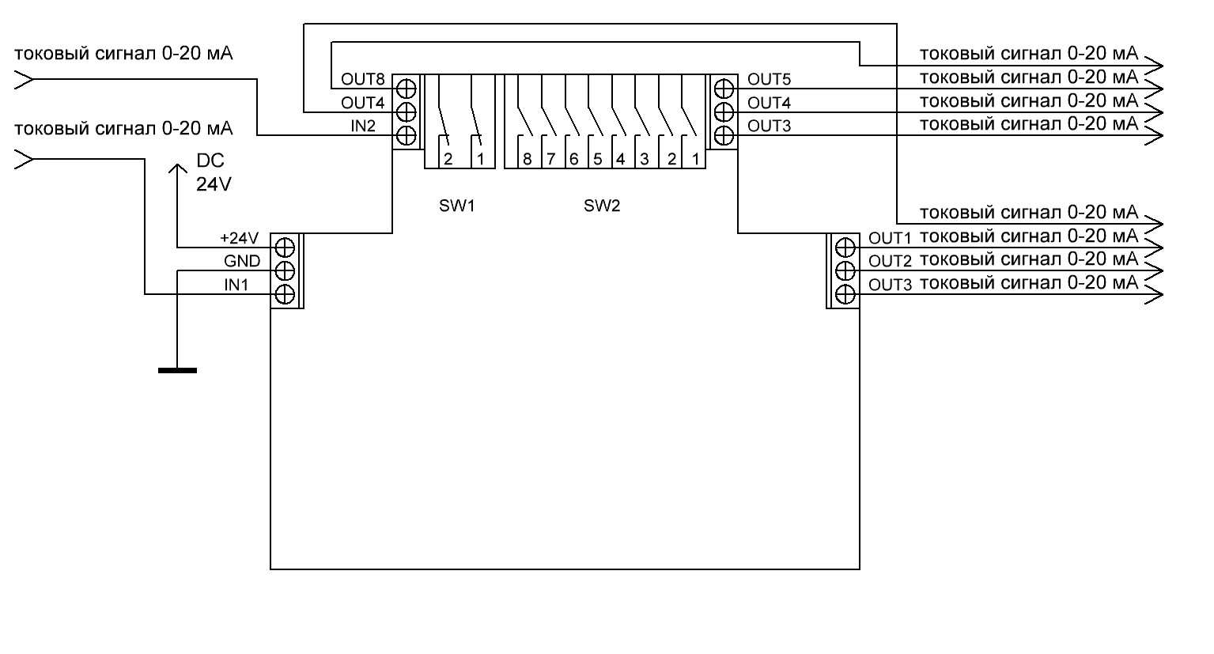

**Рис.3 Рекомендуемая схема подключения для преобразования сигнала 4-20 мА в сигнал 0-10 В.**

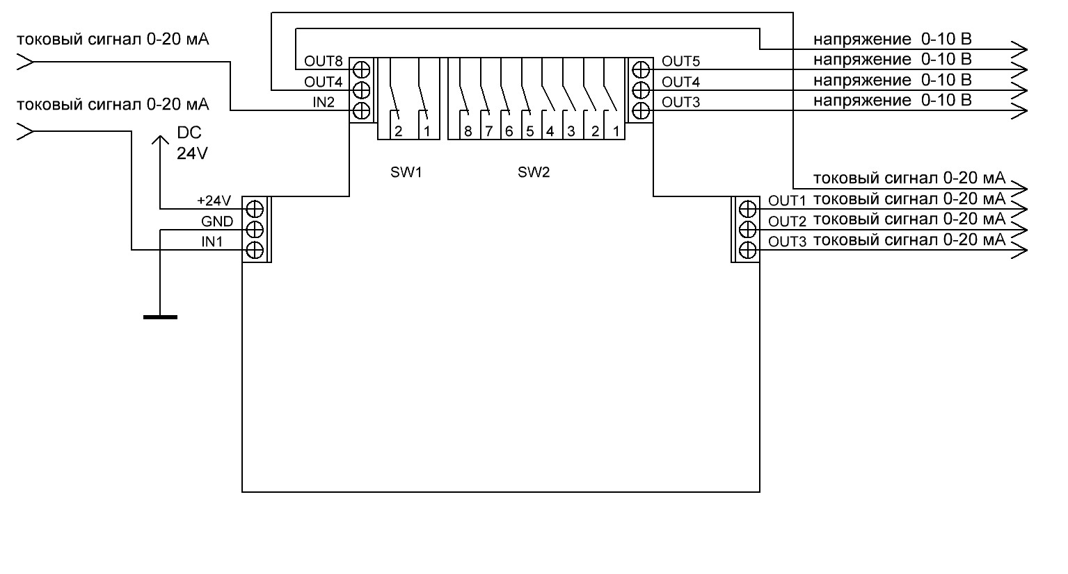

**Рис.4 Рекомендуемая схема подключения с параллельно соединенными входами и входным сигналом 0(4)-20 мА**

